固高科技（深圳）有限公司
地 址：深圳市高新南区深港产学研基地大楼西座二楼W211室
电 话：0755-26970825 26970827
传 真：0755-26970846
电子邮件：support_edu@googoltech.com
网 址：http://www.googoltech.com.cn

Googol Technology (HK) Ltd
Addr: Room 4583,Annex Building
Hong Kong University of Science and Technology Hong Kong
Tel: (852) 2358-1033
Fax: (852) 2358-4931
E-mail: info@googoltech.com
Web: http://www.googoltech.com



GWT系列水箱
使用说明书

固高科技（深圳）有限公司
二○○三年十月

目 录
前 言 2
1. 开箱注意事项 2
2. 使用中注意事项 2
第一章 系统概述 3
1、原理框图： 3
2、水箱本体 3
3、控制平台 4
第二章 系统安装 5
1. 安装数据采集卡 5
2. 连线 5
3. 安装软件 5
第三章 系统使用说明 7
1 系统操作步骤 7
2. 软件操作说明(详见<<水箱实验指导书的附录B>>) 7
第四章 维护及常见故障处理 8

前 言
液位控制系统主要用于教学和科研。在安装，使用和维护之前，请仔细阅读本使用手册。请将本手册备在身边，以备需要时随时查阅。
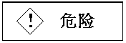警告标志
不正确的操作将会导致重大人身事故
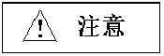
不正确的操作会导致设备损坏
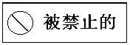
被禁止的操作
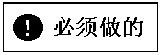
必须要做的操作
注意事项

1. 开箱注意事项
- 开箱之后，检查水箱有无损坏
- 检查所配附件有无短缺，损坏（参照装箱单）

2. 使用中注意事项
- 水箱要摆放在有足够强度和稳度的桌面上

第一章 系统概述
水箱为双容水箱，系统组成如下图所示，它包含电控箱、水箱本体及由AD/DA数据采集卡和普通PC机组成的控制实验平台等三大部分。

1、原理框图：

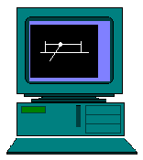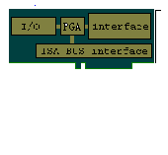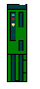
电控箱
控制平台

水箱本体
图1三容/双容水箱硬件关系图

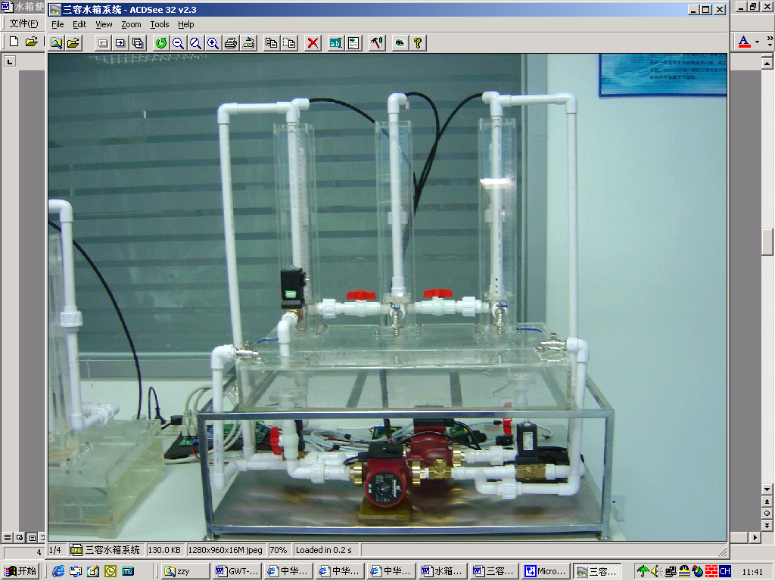
2、水箱本体
主要由以下几个部分组成：
- 水箱底座
水柱
- 循环泵
液位传感器
- 比例电磁阀
比例阀
- 液位传感器
水箱
- 双容/三容水柱
电控箱内安装有如下主要部件：
循环泵
- 电磁阀控制器
- I/O接口板
图2：水箱本体图
- 开关电源
- 开关、指示灯等电气元件

3、控制平台
主要由以下部分组成：
- 与IBM PC/AT机兼容的PC机（公司不提供），带PCI插槽
- PCI2006数据采集卡及其驱动程序或固高科技有限公司的GT-400板卡
- 演示实验软件

第二章 系统安装
将数据采集卡（控制卡）从防静电套中取出之前，请将手与有效接地的导体接触一会儿，以去除静电。不要用手接触卡上的芯片，以免损坏数据采集卡（控制卡）

1. 安装数据采集卡
- 检查数据卡的外观有无损坏
- 设置正确的中断和I/O跳线，具体方法请参阅板卡用户手册
- 关闭计算机电源，打开机箱
- 将数据采集卡插入空闲的PCI槽中
- 用螺钉锁紧数据采集卡和转接头
- 合上机箱

2. 连线
- 将电控箱的开关打到关闭(OFF)的位置
- 用相应的电缆将电控箱与水箱连接起来
- 将电源线一端插入电控箱插座，另一端接入220V AC电源
第5，6步所用电缆均用于强电，如有破损可能导致人身事故

3. 安装软件
系统附带的演示和实验软件运行在Windows2000环境下。
安装改演示和实验软件，请按照下面的步骤操作。
在Windows环境下：
- 将随机所带的产品光盘插入光盘驱动器，假设光盘驱动器为G；
- 将光盘中program文件夹下的演示文件拷贝到计算机中，假设在C:\WaterTank_Prg目录中。

在正式运行系统前，请详细阅读下一章。

  - 在进行系统连线、拆卸与安装前，必须关闭系统所有电源。
  - 使用前请仔细检查连线。
      - 禁止放水箱的桌面上有未檫干的水。
      - 禁止电源及电孔箱表面在残留有水珠的条件下就打开电源开始实验。

第三章 系统使用说明

1 系统操作步骤
- 向水箱中注入清洁水。
- 将电脑与电控箱上电，
- 进入演示和实验软件的安装目录，运行Exe目录下的WaterTank.exe，
- 初始时，出现系统配置的界面，可以在界面上配置水箱的AD/DA通道等设置(具体请参见<<水箱实验指导书的附录B>>。
- 选择菜单项“操作->开始试验”，开始实验，系统开始对AD/DA的操作。
- 在界面上修改设定值，选择菜单项“操作->开始控制”开始控制过程。
- 选择菜单项“操作->停止控制”，结束控制过程
- 选择菜单项“操作->停止实验”，结束实验。
- 退出程序，
- 关闭电脑与控制箱电源。
- 系统操作时，请严格按照上述操作步骤进行。

2. 软件操作说明(详见<<水箱实验指导书的附录B>>)

第四章 维护及常见故障处理
- 定期给水箱换水。一般是1次/月,换水时应该彻底清除水箱中的沉积物,以防堵塞。
- 常见故障及处理方法：

故 障 现 象 | 可 能 原 因 | 相 应 措 施
水箱不上水 | 水泵中的气体未排尽 | 松开比例电磁阀后路的连接部份,通过出水而排气
水箱不上水 | 24V电源未打开 | 打开电源
水箱不上水 | DA通道选择有误 | 在软件中重新选择DA通道
水箱不上水 | 电磁阀定位器的连线松脱 | 连接松脱的接线
电磁阀定位器指示灯闪烁 | 电磁阀定位器连接部分有轻微的短路发生 | 检查接线孔处是否有杂物,并将电位器的连线拔出,重新连接.
电磁阀定位器指示灯闪烁 | 24V电源有轻微的短路发生 | 检查接线孔处是否有杂物,并重新连接.
电磁阀定位器指示灯不亮 | 24V电源未打开 | 打开电源
电磁阀定位器指示灯不亮 | DA通道选择有误 | 在软件中重新选择DA通道（详情请见水箱实验指导书的附录B）
电磁阀开启过于频繁 | 在允许的电压情况下，电磁阀定位器的输出电压过小 | 调节电磁阀定位器的可调电阻R1，使输出电压变大
电磁阀开启过于频繁 | 电磁阀定位器的门限值电压过小 | 适当提高门限值电压（详情请见水箱实验指导书的附录B）

